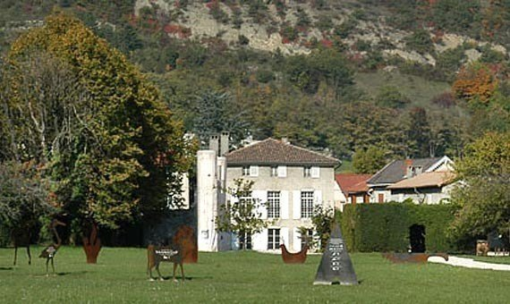
La Maison Champollion à Vif
Note de Brigitte Périllié
Conseillère générale du canton de Vif

A l’intention de :
Guy Genet, Maire de Vif,
Pascal Payen, Vice-président du Conseil Général de l'Isère, chargé de la Culture et du Patrimoine ;
Christophe Ferrari, Président de Grenoble-Alpes Métropole ;
Jean-Jacques Queranne, Président de la Région Rhône-Alpes

D’un site classé à l’autre, un projet unique pour la région
avec une portée internationale

Un peu d’histoire…
La maison patrimoniale de la famille Champollion, propriété classée aux monuments historiques, a été acquise par le Conseil général de l’Isère en 1999 sous l’impulsion de Gérard Cardin, alors Conseil général, dont l’épouse est égyptologue. 15 ans après, son ouverture définitive au public n’est toujours qu’un projet en devenir.
L’annonce récente d’une volonté gouvernementale de supprimer les Conseils généraux fragilise les perspectives de développement du projet tel qu’il avait été envisagé précédemment.
En revanche, en 2003, à l’occasion du déroulement d’un congrès international d’égyptologie à Grenoble, l’édifice a été valorisé par une ouverture en état. Prévue d’abord pour 3 mois, puis 6 mois, la Maison Champollion est restée ouverte 1 an et a été visitée par environ 30 à 35 000 personnes. Face à un besoin évident d’aménagement pour faire de cette propriété, un lieu, non seulement patrimonial à la mémoire du célèbre inventeur Jean-François Champollion, mais aussi, à sa famille, comme témoignage du 19ème siècle et pour l’importance que joua son frère ainé, Jacques-Joseph, dans la construction de l’œuvre de Jean-François. Par ailleurs, cette propriété doit être un opportunité pour valoriser des collections diverses tournée sur l’égyptologie, histoire qui retrace le berceau de notre société et dont les vestiges artistiques sont exceptionnels et incontestés.
Depuis sa fermeture en 2004, la Maison attend son tour pour sa réouverture !

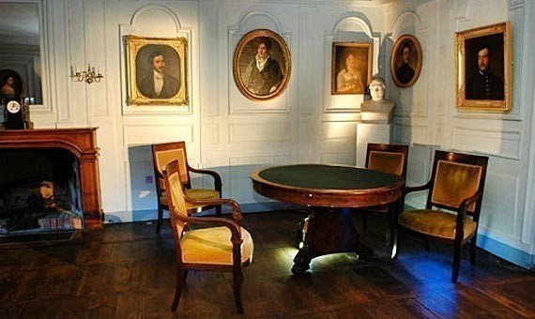

2000-2008 - Un projet de conservation et de valorisation de ce patrimoine exceptionnel
Un projet a été élaboré avec la conservation du Patrimoine de l’Isère, service du Conseil général de l’Isère comprenant outre une mise aux normes d’accès au public pour la Maison familiale, un aménagement des communs pour une salle d’exposition permanente et une salle d’expositions temporaires pouvant accueillir les archives de Jean-François Champollion disponibles et des collections provenant du Louvre, du musée de Grenoble et d’autres musées étrangers consacrés à l’égyptologie (Londres, Turin ?). Une salle permettant l’accueil de groupes était également prévue.

2008-2014 – l’arrêt brutal du projet
Ce projet est resté en attente depuis 2008-2009 suite au refus du maire (Jean Mourey - 2008-2014) de signer le permis de construire sous motif d’une inadaptation de la maison familiale datant du 18ème siècle sans sous-bassement alors que située dans une zone bleue au PPRN (Zone de risques d’inondations demandant une élévation de 50 cm pour tout édifice recevant du public). Parallèlement, ce même maire a refusé, sans raisons objectives, de mettre en œuvre les travaux nécessaires dans la Gresse (cours d’eau impétueux situé à 400 m environ de la propriété) à l’origine du risque d’inondation.

Entre temps, le Conseil général de l’Isère, à l’instar de tous les Conseils généraux a été entrainé dans une spirale de réductions budgétaires qui ont aggravé les difficultés d’émergence du projet Champollion, difficultés accrues aujourd’hui par l’annonce de la disparition prochaine, d’ici 6 ans des Conseils généraux.

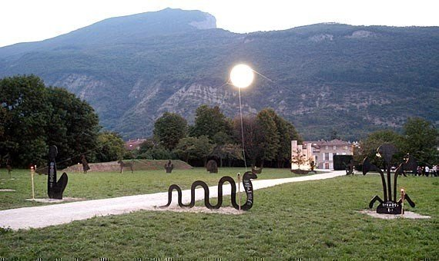
2014 – Changement de municipalité à Vif, création d’une association d’habitants-amis de la Maison Champollion
Avec le changement municipal, de nouveaux horizons s’ouvrent. La nouvelle municipalité conduite par Guy Genet, est ouverte au développement du projet. Il semble que des mesures ont été prises pour enclencher les travaux nécessaires dans la Gresse pour lever les contraintes de risque d’inondation.
Une association d’amis de la Maison Champollion « Champollion à Vif » est créée en juin et veut impulser sur la ville une dynamique nouvelle pour inscrire les habitants dans l’évolution du projet. Elle peut servir d’expertise auprès des institutions pour le choix du projet et de l’architecte qui sera chargé de redessiner l’ensemble. Elle est conduite par Alain Faure, historien-biographe de Jean-François Champollion, habitant de Vif.
Cette association est un vivier de bénévoles volontaires pour animer la Maison et pourquoi pas permettre quelques efficiences de gestion. Elle peut animer un réseau de donateurs, souscripteurs-mécènes qui financerait en partie le projet
Pour permettre d’avancer dans ce projet, il convient de continuer à réfléchir à l’avenir de la Maison Champollion qui reste pertinente au regard de l’Histoire avec un grand H qu’elle représente.

Des enjeux,
Les perspectives d’évolutions institutionnelles nécessitent de réfléchir à la façon la plus opérationnelle de faire avancer le projet. Notre capacité à nous poser les bonnes questions sur le transfert de compétences en matière de musées, mais aussi sur le bon niveau de responsabilité pour un édifice de ce niveau qui aura, nous n’en doutons pas, une portée internationale, sera déterminante.

Une ou des stratégies locales
1 - S’allier avec la lecture publique, s’appuyer sur l’autre patrimoine historique de Vif
Un projet de construction d’une médiathèque, tête de réseau, avait été élaboré par la municipalité 2001-2008 que je conduisais. Ce projet était situé sur une propriété communale contigüe à la propriété Champollion, acquise à cet effet en 2004. Ce foncier accueille actuellement la maison de l’eau et héberge le SIGREDA, syndicat chargé de la qualité des cours d’eaux.
Le projet Médiathèque avait été agréé par la DRAC, grâce à la qualité de son insertion urbaine et historique et au regard de son projet culturel, développé à partir des hiéroglyphes mais aussi de la découverte en 2006 des peintures murales du moyen âge de l’église St-Jean Baptiste de Vif, classées depuis aux bâtiments historiques. Cette découverte est encore dans l’attente d’une restauration. Elle représente environ 600m2 de peintures murales du 12ème ou 13ème siècle de même valeur que les peintures de Crémieux et de St-Chef, dans le Nord Isère. Un projet sur l’image comme vecteur d’histoire(s) et de sens se projetant dans l’image numérique contemporaine.
L’ancien prieuré (acheté en 2007 par la commune avec le concours de l’EPFL) situé entre ces deux sites classés, devait faire le lien en accueillant, des jeunes artistes plasticiens et des entreprises du numérique et du web. Il pouvait être aussi un lieu d’exposition sur la restauration des peintures et un lieu de séminaires et réceptions à l’intention des entreprises locales. (Ce bâtiment a longtemps été appelé Maison du Prieuré et servait de logement aux moines bénédictins de Vif jusqu'à la Révolution ; par la suite il a accueilli l'école d'enseignement mutuel créée par J-F Champollion lui-même, puis la mairie, les écoles et la justice de paix. il a été défiguré mais le bâtiment d'origine existe encore à l'intérieur de l’immeuble actuel ; il devait ressembler à la Granges-aux-Dames de Claix). C’était donc un bâtiment à dimension historique, porteur de sens pour un projet global. Le prieuré a été revendu en vue d’une promotion immobilière classique !
Le projet de médiathèque était prêt fin 2007. Tout a été abandonné par la municipalité suivante alors que la lecture publique reste une priorité autant départementale que nationale.
Aujourd’hui le besoin de Vif (8500 habitants) en matière de lecture publique se fait criant, notamment au regard de la jeunesse. Il a été relevé au collège Masségu de Vif, par le Rectorat, « un manque d’ouverture culturelle des élèves qui se traduit par un manque d’appétence aux savoirs ».
Une médiathèque représente dans une commune, le socle indispensable au développement d’une politique culturelle cohérente. Aujourd’hui la bibliothèque de Vif se répartie sur une surface de 170 m2 (quand il en faudrait 750 pour 8 500 habitants) et 2.6 ETP de professionnels et, elle est censée recevoir régulièrement les élèves scolarisés sur la ville (environ 1000 en primaire, près de 600 au collège).
Compte tenu de cette situation, il conviendrait d’étudier un scénario pouvant allier les deux axes, musée consacré à la mémoire de Champollion et son œuvre, la lecture publique et les médias contemporains (numérique, cinéma…). Ce second axe pourrait trouver sa place dans les communs et former ainsi une même entité physique et de projet. Il pourrait y avoir des mutualisations de personnels notamment sur l’accueil du public, sachant évidement que les professionnels de la lecture publique ont un métier distinct de celui de la conservation du patrimoine.
Il serait nécessaire de redéfinir le projet architectural de l’ensemble.

2 – Développer d’autres aspects de la mémoire locale
Les locaux existants (les communs) ou à créer pourraient être optimisés en abritant des réalisations qui, autrement, ne seraient pas viables. Exemples : un mini-musée de Vif et le début d'une collection des poteries locales (Incelet, Genet, et autres) ; un fonds d'archives et de livres sur Champollion et l'égyptologie (voire médiathèque).
Le parc mérite un traitement particulier avec un accès gratuit. Il attirera des familles de toute la région, comme celui de Vizille. La non-gratuité du musée pourrait se poser davantage compte-tenu de son attractivité internationale attendue.
Enfin, l'ouverture de la Maison Champollion est l'occasion de redécouvrir (ou de découvrir) des lieux historiques attachés à l'égyptologue. A Vif, sans parler des environs, un parcours Champollion comprendrait la Maison du Prieuré, l'immeuble Berriat (Trésorerie), les tombes du cimetière et d'autres maisons du centre-ville. Il pourrait d'ailleurs être réalisé sans difficultés par la commune.

3 - Inscrire cette partie du territoire de la Métro dans une stratégie de développement culturel partagée avec le SIVOM Uriol (Le Gua, St-Paul de Varces, Varces, … Vif)
Les quatre communes du sud du canton de Vif ont créé, en 2006, suite à leur entrée dans la Metro, un syndicat intercommunal autour du développement culturel et des sports. Elles totalisent environ 19 000 habitants.
Sur sa compétence culturelle, ce syndicat a vocation à mutualiser les équipements et les moyens financiers pour développer une politique culturelle cohérente en direction des habitants. La stratégie visée est de répartir sur son territoire les équipements nécessaires à la population en partant de l’existant et de développer, dans chaque commune, un projet à partir de ses atouts.
Exemple : Varces dispose déjà d’une salle de spectacle capable d’accueillir environ 300 personnes, il n’est donc pas nécessaire de créer un équipement de même nature à Vif (situé à 4.5 km plus au sud), par contre, il faut développer une programmation adaptée et attractive à destination de toutes les communes du secteur.
En revanche, Vif possède un patrimoine historique important qu’il faut préserver et valoriser. Il faut donc développer cette orientation.
Aucune de ces communes n’ont un équipement de lecture publique à la taille de leurs habitants. Par contre, les professionnels travaillent ensemble à l’animation culturelle du territoire à partir de leurs équipements. Avec l’idée de la mise en commun, il convient donc de réfléchir, en concertation, à la complémentarité ou spécificité que chacune des communes peut présenter.
En 2008, la municipalité de Vif a choisi de sortir du Sivom Uriol pour des raisons politiciennes. La nouvelle municipalité de 2014 a demandé sa réintégration. Les conséquences de son absence durant ces six dernières années ont été importantes car le Sivom a été amputé de 43% de son budget.
Le développement d’une médiathèque « tête de réseau » à Vif serait une excellente opportunité pour améliorer le service sur l’ensemble du territoire local, voire au-delà avec la demande d’entrée de Miribel - Lanchâtre. Les communes des Commiers pourraient aussi être intéressées par une alliance locale.
Le projet de lecture publique devrait donc impliquer la commune de Vif, porteuse de l’équipement, le SIVOM Uriol sur l’animation et la programmation d’évènements et la Metro quand elle prendra la compétence de la mise en réseau numériques des médiathèques de l’agglomération.

4 – Développer le tourisme et l’emploi avec la METRO
Autre enjeu d’importance pour la ville et l’agglomération : le développement économique notamment touristique qui pourrait découler de ce projet.
Les 30 à 35 000 visiteurs annuels attendus sont autant de potentialités de développement de services orientés sur le tourisme en terme de restauration, hébergement et consommations diverses. Situé à 20 kilomètre de Grenoble, porte d’entrée sud dans l’agglomération grenobloise mais aussi passage obligé pour le Trièves, Vif est à quelques kilomètres du Château de Vizille, autre attraction culturelle et de loisirs, importante pour le Sud grenoblois.
En effet, l’attractivité le JF Champollion n’est pas à prouver. Il est connu dans le monde entier et sans doute plus reconnu à l’étranger qu’en France… Des Japonais, Australiens, sud et nord-Américains sont venus visiter, voire filmer la maison pendant son année d’ouverture. La richesse de nos archives et la capacité à recueillir des collections venant de musées célèbres sera un excellent atout.
Nos collectivités peuvent donc attendre de ce projet des retombées économiques non négligeables et un développement culturel basé sur le socle incontournable de la lecture publique elle-même ancrée dans le patrimoine et l’Histoire dans lesquels elles sont impliquées.

5 – Deux sites classés à 300 m de distance : une opportunité exceptionnelle pour repenser le développement urbain du centre-bourg de Vif
La proximité des deux sites classés aux monuments historiques que sont la propriété Champollion et l’église St-Jean Baptiste dans le centre historique et commercial de Vif, laisse imaginer la nécessité de penser les circulations humaines d’un site à l’autre dans les différentes fonctions de la ville et de ses services. Habitants, touristes, amoureux de l’histoire et du patrimoine doivent pouvoir évoluer sans créer des effets de contradictoires. Habiter, travailler, s’instruire, se divertir, produire et consommer des services et des biens sont les principales fonctions de la ville. Leur cohabitation doit-être pensée dans un équilibre calculé. La reprise du PLU prévue par la municipalité doit intégrer cette donnée.

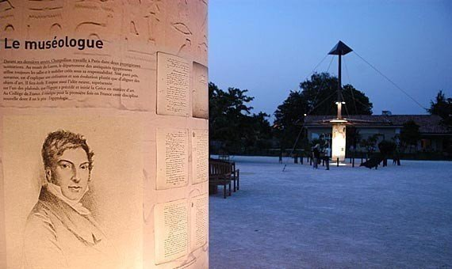

Conclusion
Outre la commune et le département, la Metro doit prendre prochainement une part active sur le développement du réseau des médiathèques communales en termes, de développement numérique et de travail en réseau (un projet de médiathèque numérique est également en expérimentation en Isère avec le Conseil général). La Metro est aussi partie prenante du développement économique. L’urbanisme sera très prochainement de sa compétence notamment pour élaborer un PLU intercommunal. Lors d’un récent entretien avec son président, Christophe Ferrari, il s’est montré très intéressé par ce projet.
Il conviendra donc d’étudier les participations et rôles de chacun.
Pour la Médiathèque, l’Etat doit rester un partenaire de choix. Je rappelle que sur le précédent projet de médiathèque, sa participation à l’investissement était de 40 % dont 10 % de plus-values liées à l’insertion urbaine du projet, au projet architectural et à son inscription dans son histoire.
Le Conseil général finançait 30 % de l’investissement, plus les financements liés au label « tête de réseau », soit 10% en plus. Restait 20 % à la charge de la commune.

Pour la Maison Champollion, le Conseil général de l’Isère assumait 100 % de l’investissement et du fonctionnement.
Le lancement d’une souscription populaire et de mécénat d’entreprises doit être étudié pour crédibiliser le projet et le rendre viable pour les institutions.
L’association de bénévoles peut être un élément moteur de l’animation du site avec des historiens férus d’égyptologie capables de recevoir des groupes et de concevoir des évènements, en lien avec la conservation du patrimoine.
La Région Rhône-Alpes doit être impliquée au regard du développement économique et du rayonnement culturel attendus de la Maison Champollion. Elle est un partenaire potentiel d’importance.
Dans le cadre de la disparition programmée du Conseil général, il conviendra d’examiner le transfert soit à la Région, soit à la Metro de l’ensemble pour être le chef de file pertinent de l’équipement.
Ce projet représente un grand défi culturel et économique pour notre région, autant que pour le secteur de l’agglomération grenobloise.

